PhpBB

Το είναι phpBB ένα λογισμικό ανοικτού κώδικα γραμμένο σε PHP το οποίο παρέχει δυνατότητες forum σε ένα site. Αναπτύσσεται από μία ομάδα ανεξάρτητων και από την στιγμή που εκδόθηκε δεν έχει γίνει καμία αλλαγή στην ομάδα αυτή.
Το phpBB βρίσκεται πλέον στην version 2.0.21 αν και ήδη έχει αρχίσει η ανάπτυξη του phpBB 3.0. Πρόκειται για ένα ισχυρό εργαλείο το οποίο είναι πλήρως κλιμακώσιμο και παραμετροποιήσημο έτσί ώστε να προσφέρει τη μέγιστη δυνατή λειτουργικότητα παραμένοντας παρόλα αυτά εύχρηστο για τον χρήστη.

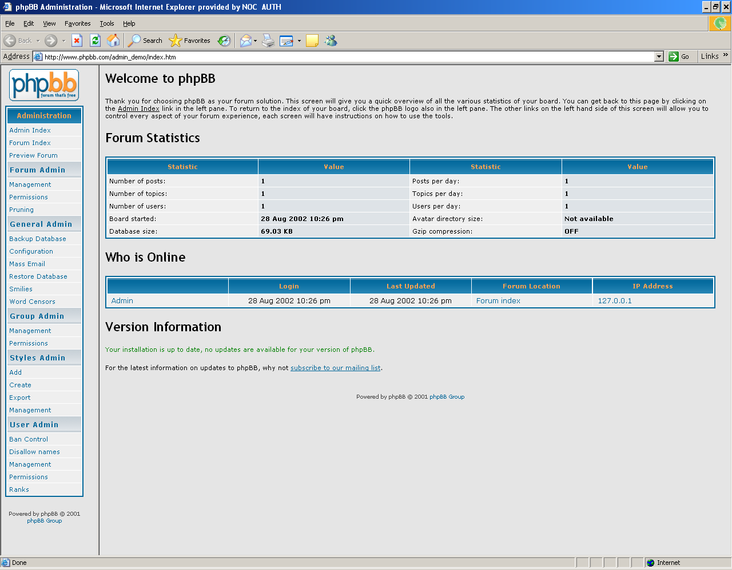

Απαιτήσεις

Το phpBB υποστηρίζει τις εξής βάσεις δεδομένων:
- MySQL 3.2x,
- PostgreSQL 7.x,
- Microsoft SQL Server 7/2000
- Microsoft Access (via ODBC)

Χαρακτηριστικά

- Εγκατάσταση ενός click.
- Σχεδιασμένο για ασφάλεια.
- Υποστήριξη και για άλλες γλώσσες, εκτός Αγγλικών.
- Υποστήριξη διαφόρων πλοηγών (MS Internet Explorer, Mozilla,
Netscape κ.α.)
- Απεριόριστος αριθμός Forums και κατηγοριών.
- Απεριόριστος αριθμός χρηστών.
- Υποστήριξη ιδιωτικών forum.
- Υποστήριξη αναζήτησης.
- Σύστημα ανταλλαγής προσωπικών μηνυμάτων.
- Πλήρη παραμετροποίηση της εμφάνισης μέσω templates.

Το phpBB προσφέρει επίσης δυνατότητες στον διαχειριστή αποκλεισμού μηνυμάτων, εντοπισμό αποστολέα, αποκλεισμό αποστολέα με βάση την IP(s) ή το e-mail το οποίο συντελεί στην διατήρηση των forum μακριά από επιθέσεις spam-posts και από ακατάλληλο υλικό. Ακόμη προσφέρει την δυνατότητα μαζικής αποστολής email σε ομάδες ή/και χρήστες.
Ακόμη το σύστημα ανταλλαγής μηνυμάτων καθώς και το σύστημα των δημοσιεύσεων (posts) προσφέρουν μορφοποίηση του κείμενου χρησιμοποιώντας είτε HTML (περιορισμένη) είτε BBcode ( μια mark-up γλώσσα ανεπτυγμένη από την ομάδα του phpBB). Τέλος, υπάρχει η δυνατότητα ενημέρωσης μέσω e-mail του συγγραφέα κάποιου post όταν κάποιος απαντήσει στο post αυτό.

